Compte rendu

tp06 – sql et prog

Christopher Marie-Angélique – Groupe 2B

Table des matières

1 – Introduction 2

2 – Mise en place d’un paquetage PL/SQL 2

3 – Test des fonctions et de la procédure 5

4 – Conclusion 6

# 1 – Introduction

Dans ce TP 6 de SQL et programmation, nous allons mettre en place un paquetage PL/SQL qui regroupera deux fonctions ainsi qu’une procédure. Elles permettront de calculer le nombre total de points marqués et attribués par une équipe dans tous les matchs qu’elle a jouée ainsi. La procédure permettra d’afficher le classement.

# 2 – Mise en place d’un paquetage PL/SQL

## Paquetage Gestion_rugby :

Pour créer le paquetage « Gestion_rugby » nous mettons en place tout d’abord la partie spécialisation, qui va contenir les déclarations de nos deux procédures ainsi que de notre procédure :

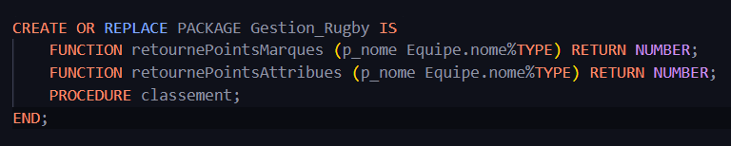

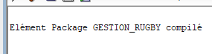

Ensuite dans partie body de notre paquetage, nous pouvons créer le corps des deux fonctions et de la procédure que nous avons citées dans la partie spécification de celui-ci :

## Fonction retournePointsMarques :

La première fonction permet de calculer le nombre total de points marqués par l’équipe dans tous les matchs joués par celle-ci :

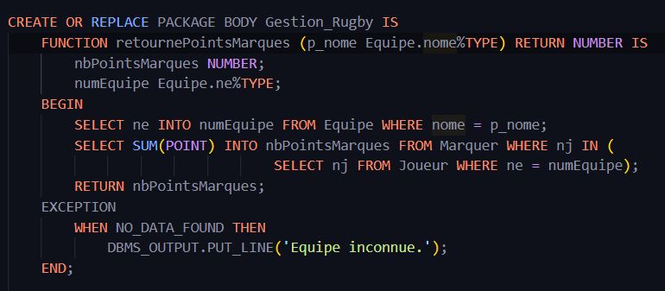

## Fonction retournePointsAttribues

La seconde fonction permet de calculer le nombre total de points attribués à l’équipe dans tous les matchs joués :

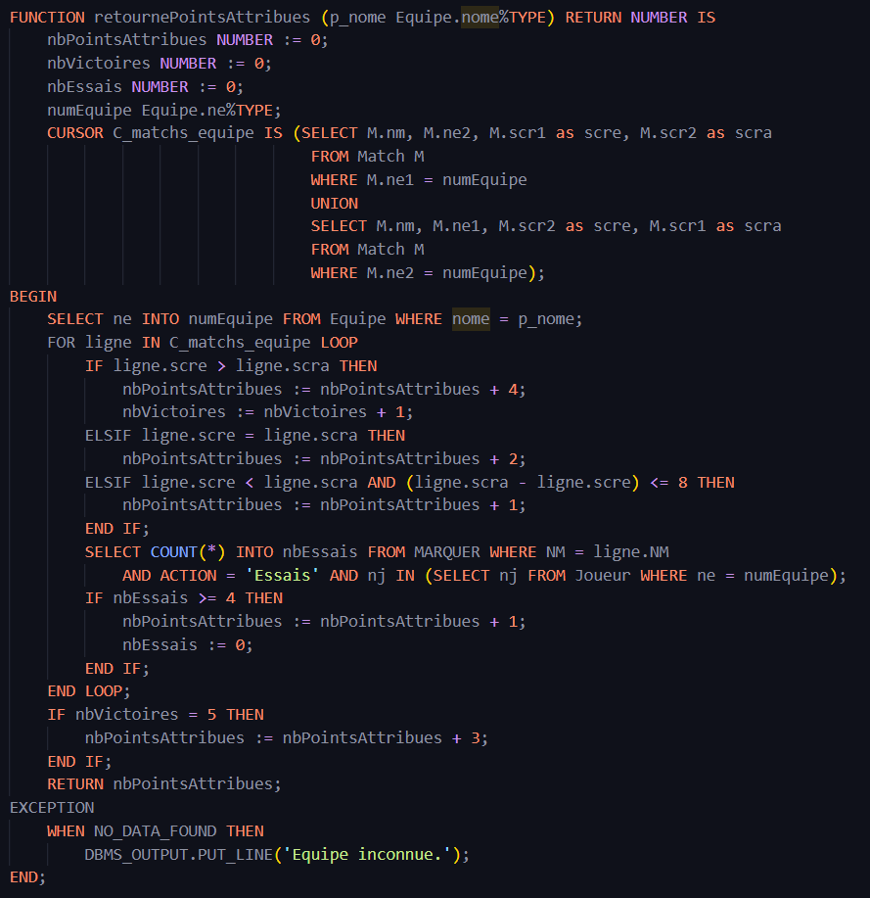

## Procédure classement

La procédure classement permet simplement d’afficher le classement des équipes en utilisant les fonctions précédentes :

# 

# 3 – Test des fonctions et de la procédure

1. Cas nominal :

Fontion retournePointMarques :





Fonction retournePointAttribues :





Procedure classement :



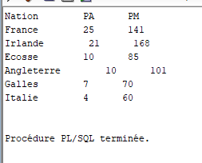

1. Cas d’erreur :

Fontion retournePointMarques :



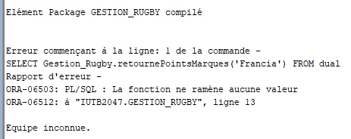

Fonction retournePointAttribues :



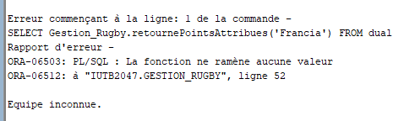

# 4 – Conclusion

Nous avons vu dans ce TP6 de SQL et Programmation comment crée un paquetage, qui est un ensemble de programmes ayant un lien logique entre eux.

Pour ce faire dans un premier temps nous avons créé la partie spécification de notre paquetage qui contient les déclarations des fonctions publiques et des procédures.

Ensuite nous avons créé la partie body qui contient le corps de ces fonctions et de ces procédures.